Пояснительная записка

Настоящая пояснительная записка подготовлена с целью предоставления разрешений на отклонение от предельных параметров разрешенного использования земельных участков в связи с межеванием и фактически сложившейся ситуации по застройке территории г. Бодайбо:
- земельного участка в кадастровом квартале 38:22:000055, расположенного по адресу: Иркутская область, г. Бодайбо, ул. Олега Кошевого, 10/1 с 400 кв.м. на 359 кв.м.;
- земельного участка в кадастровом квартале 38:22:000055, расположенного по адресу: Иркутская область, г. Бодайбо, ул. Олега Кошевого, 10/2 с 400 кв.м. на 259 кв.м.

Межуемые земельные участки фактически имеют размеры:
- Иркутская область, г. Бодайбо, ул. Олега Кошевого, 10/1 - 359 кв.м;
- Иркутская область, г. Бодайбо, ул. Олега Кошевого, 10/2 - 259 кв.м.
Согласно Правилам землепользования и застройки Бодайбинского муниципального образования, утвержденным решением Думы Бодайбинского городского поселения от 26.05.2020 № 08-па «Об утверждении Правил землепользования и застройки Бодайбинского муниципального образования» (далее –ПЗЗ) рассматриваемые земельные участок и расположены в территориальной зоне Ж1 –зона застройки индивидуальными жилыми домами. Для двухквартирных домов ПЗЗ предусмотрен основной вид разрешенного использования земельного участка «блокированная жилая застройка (2.3)». Параметрами разрешенного использования установлен минимальный размер земельного участка 400 кв.м.
В соответствии с п. 1 ст. 5.1 Градостроительного Кодекса РФ в целях соблюдения права человека на благоприятные условия жизнедеятельности, прав и законных интересов правообладателей земельных участков и объектов капитального строительства по проектам решений о предоставлении разрешения на отклонение от предельных параметров разрешенного использования земельного участка проводятся общественные обсуждения или публичные слушания.
Ниже представлены схемы расположения земельных участков.

Схема расположения межуемых земельных участков, расположенного по адресу: Иркутская обл., г. Бодайбо, ул. Олега Кошевого 10/1 и 10/2 на публичной кадастровой карте

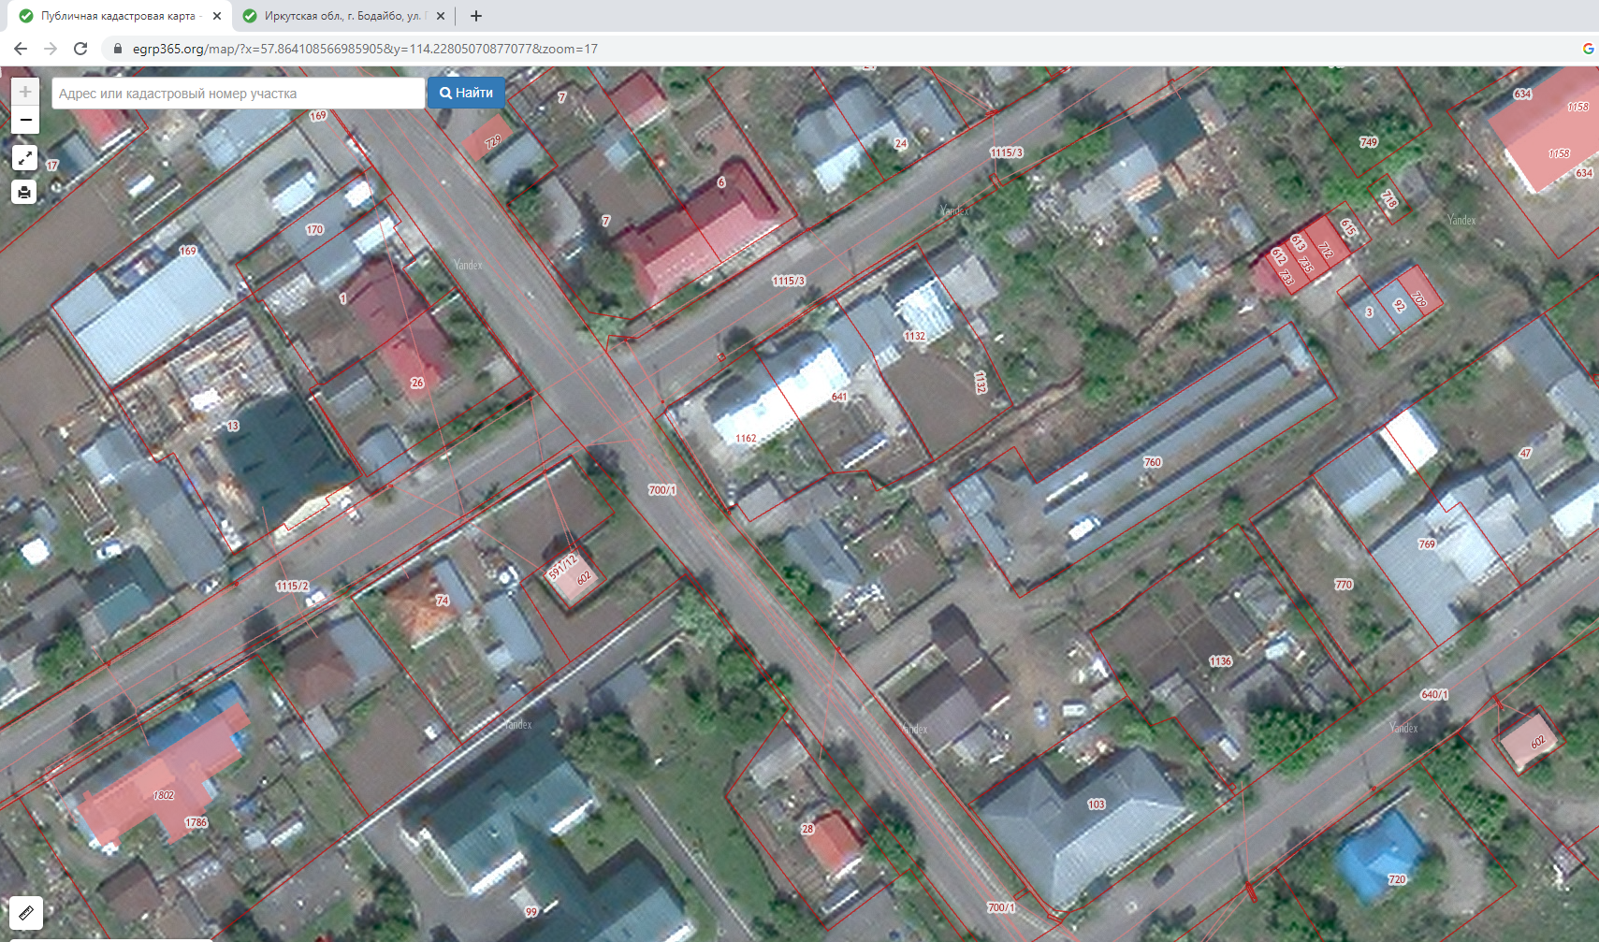
ул. Олега Кошевого 10/1
ул. Олега Кошевого 10/2
ул. Олега Кошевого

Иркутская обл., г. Бодайбо, ул. Олега Кошевого 10/1
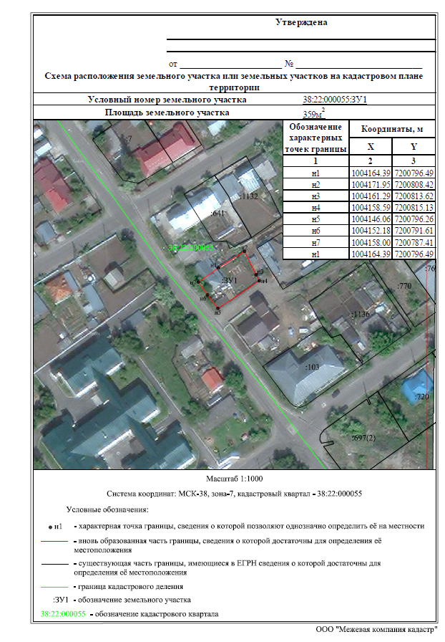

Иркутская обл., г. Бодайбо, ул. Олега Кошевого 10/2
